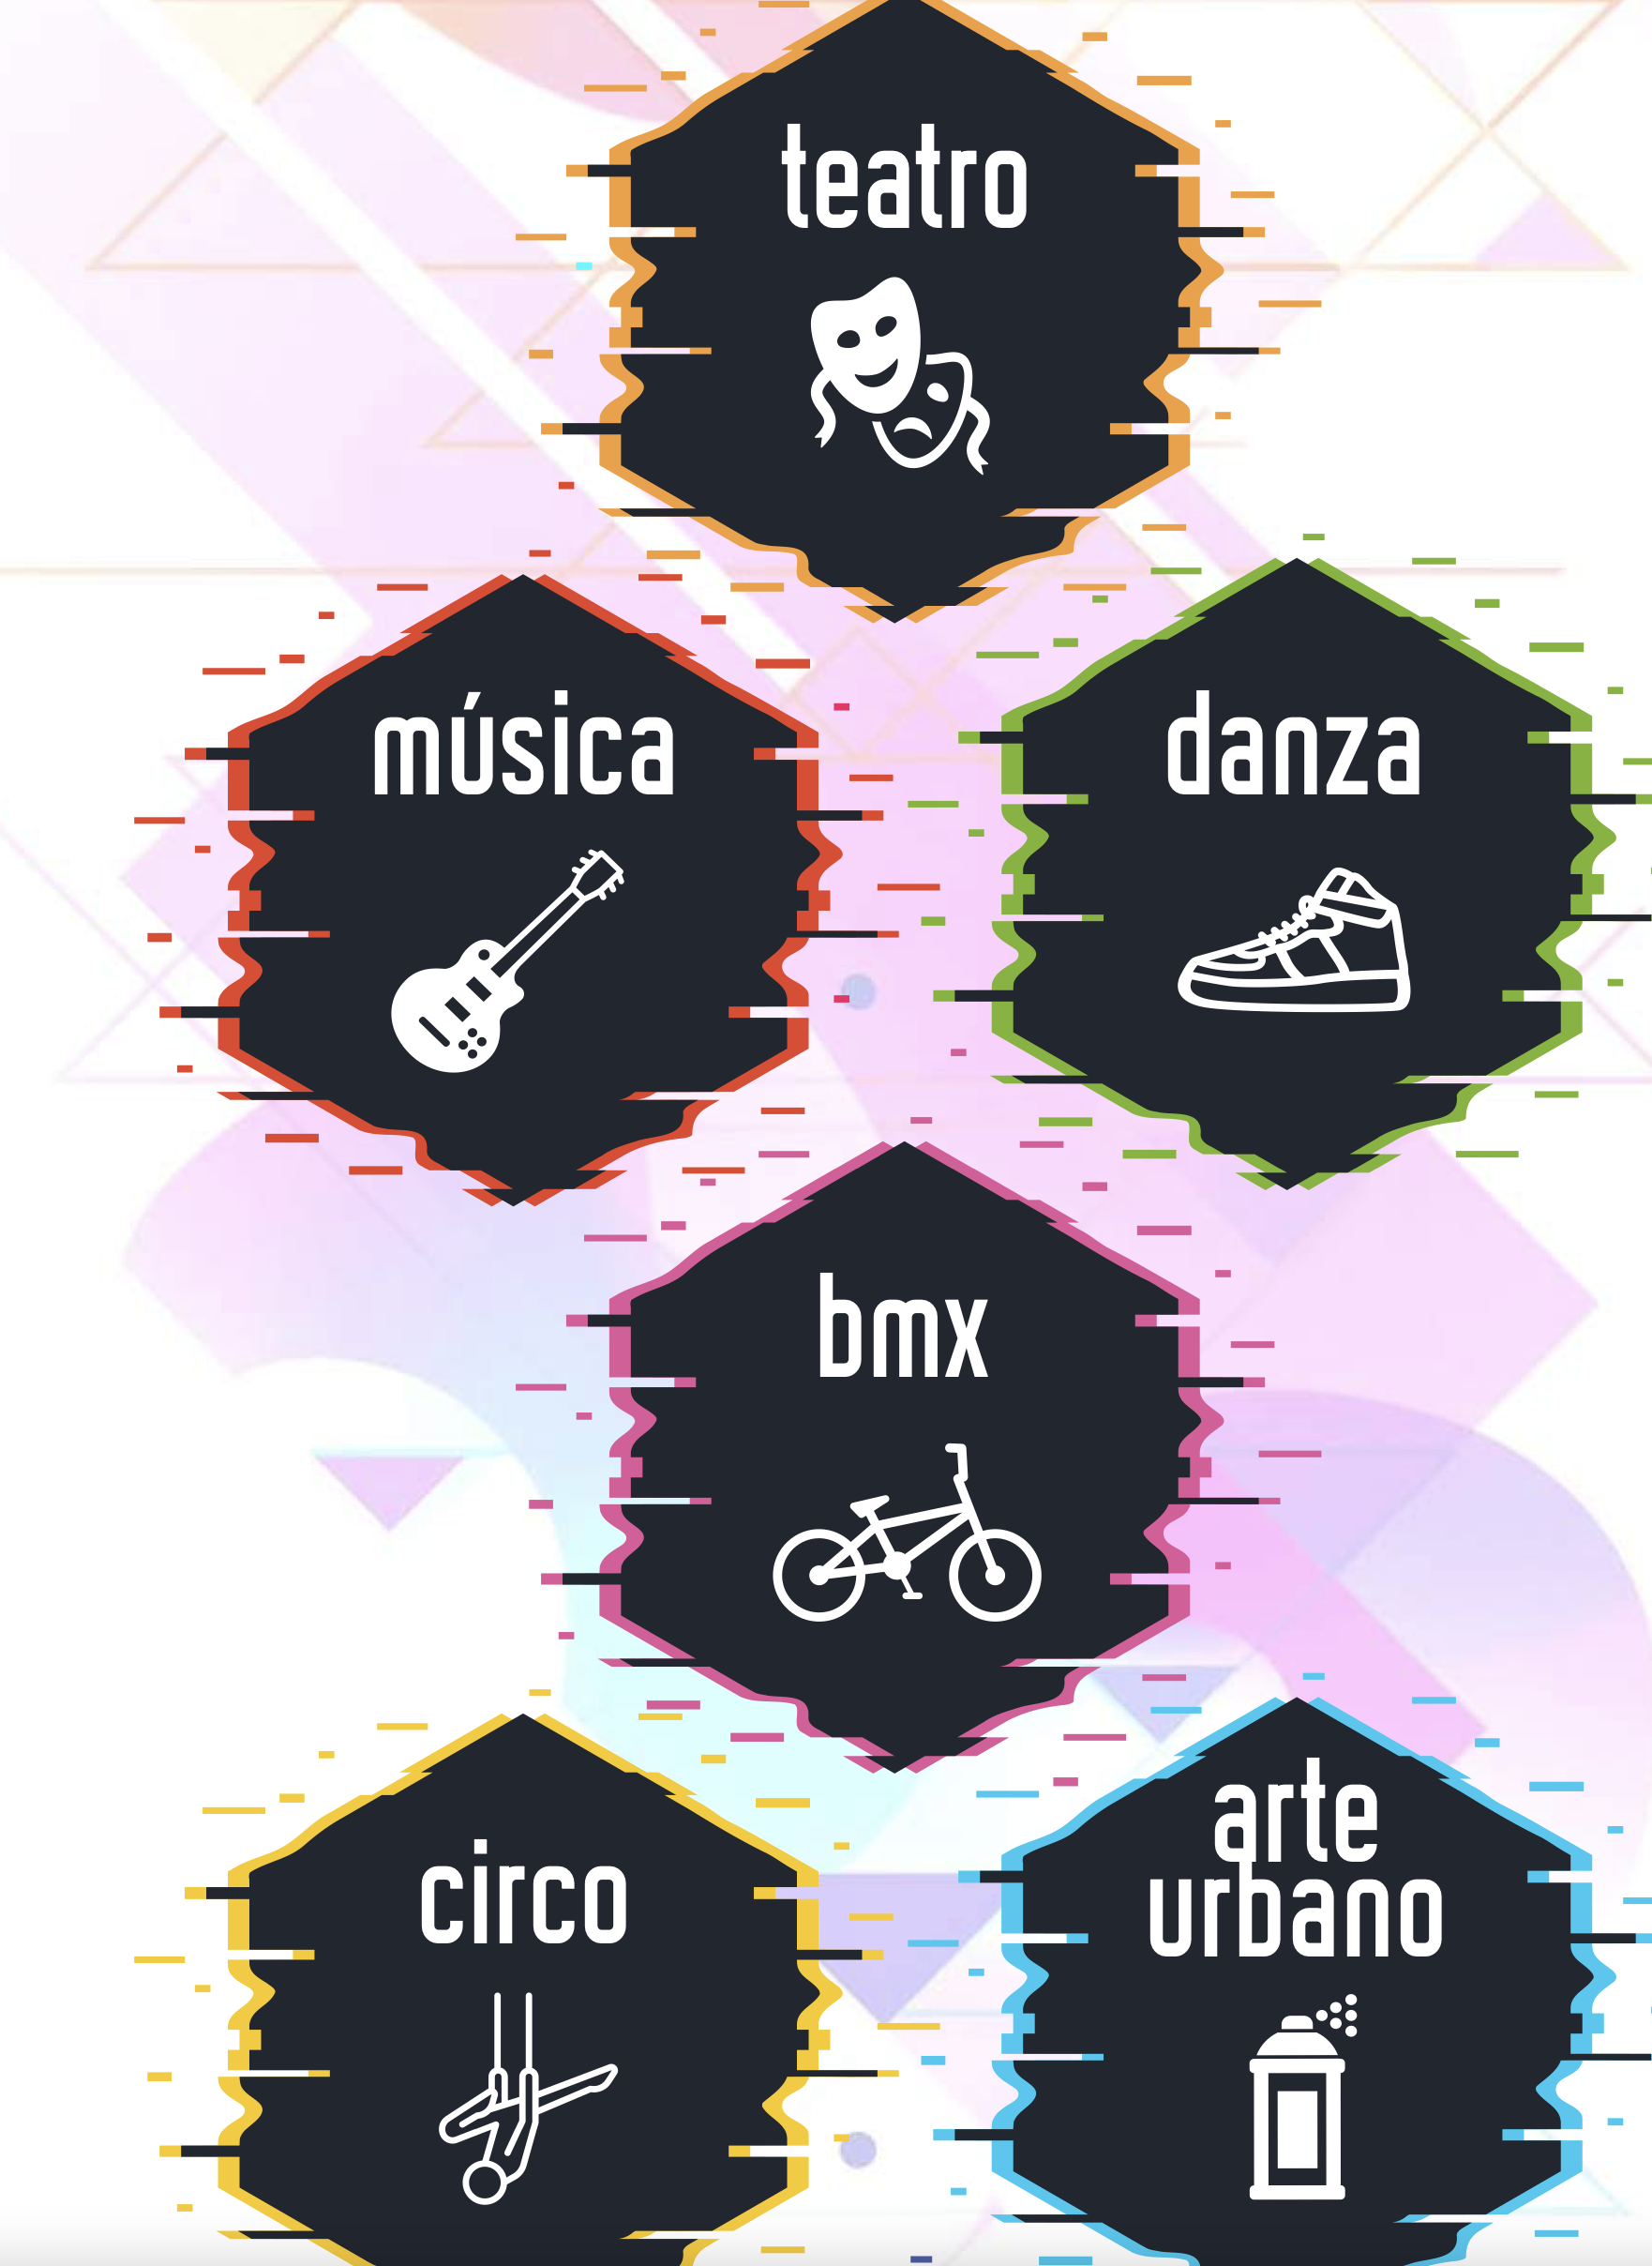



Pilar joven 2021

<https://www.zaragoza.es/cont/paginas/noticias/PilarJoven21%20Programa%20v4_compressed1.pdf>

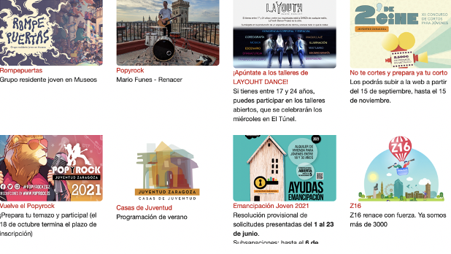



Juventud Zaragoza

<https://www.zaragoza.es/sede/portal/juventud/>

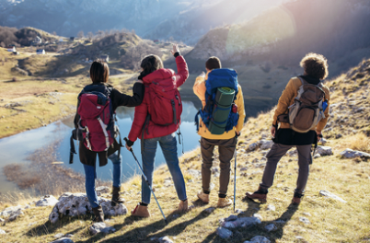



Excursiones senderistas por Aragón (IAJ)

<https://www.aragon.es/-/excursiones-senderistas-por-aragon>

Materiales informativos para actividades en el medio natural

<https://www.aragon.es/-/gestion-y-organizacion-de-actividades-de-tiempo-libre-materiales-informativos>